ОГКОУ «ВЕЧЕРНЯЯ ШКОЛА»

Сравнительно-сопоставительный анализ фразеологизмов немецкого
и русского языков

Подготовила:
Андреева Наталья
Ученица 10 кл
ОГКОУ «Вечерняя школа»
Руководитель Смирнова Т.Л.

2021г

Содержание

стр
- Введение ………………………………………………………………… 3
- Сравнительно – сопоставительный анализ фразеологизмов немецкого
и русского языков …………………………………………………….. 4
- Заключение……………………………………………………………….. 16
- Список используемых источников…………………………………….. 17

Введение

Тема работы: отражение народной мудрости в немецкой и русской фразеологии.

Цель исследования: на основе сопоставительного анализа некоторых фразеологизмов немецкого и русского языков выявить, можно ли переводить фразеологизмы с одного языка на другой дословно, выявить национальный характер, происхождение некоторых из них, значение которых довольно непонятно для современного человека.

Чтобы в кругу друзей вас слушали с интересом, как говорят, затаив дыхание, следует употреблять в своей речи меткие, краткие и образные выражения; именно в них ярче всего проявляется богатство, сила и красота языка.
И в русском, и в немецком языках есть много кратких, метких, остроумных и образных выражении, например:
У него все в руках горит.
Hans ist gut in allen Sätteln."
Franz spielt in der Fußballmannschaft die erste Geige.
Обозначают ли они действительно, что у кого-то все горит в руках, что Ганс — хороший наездник, прекрасно чувствует себя в любом седле, а Франц играет первую скрипку в футбольной команде?
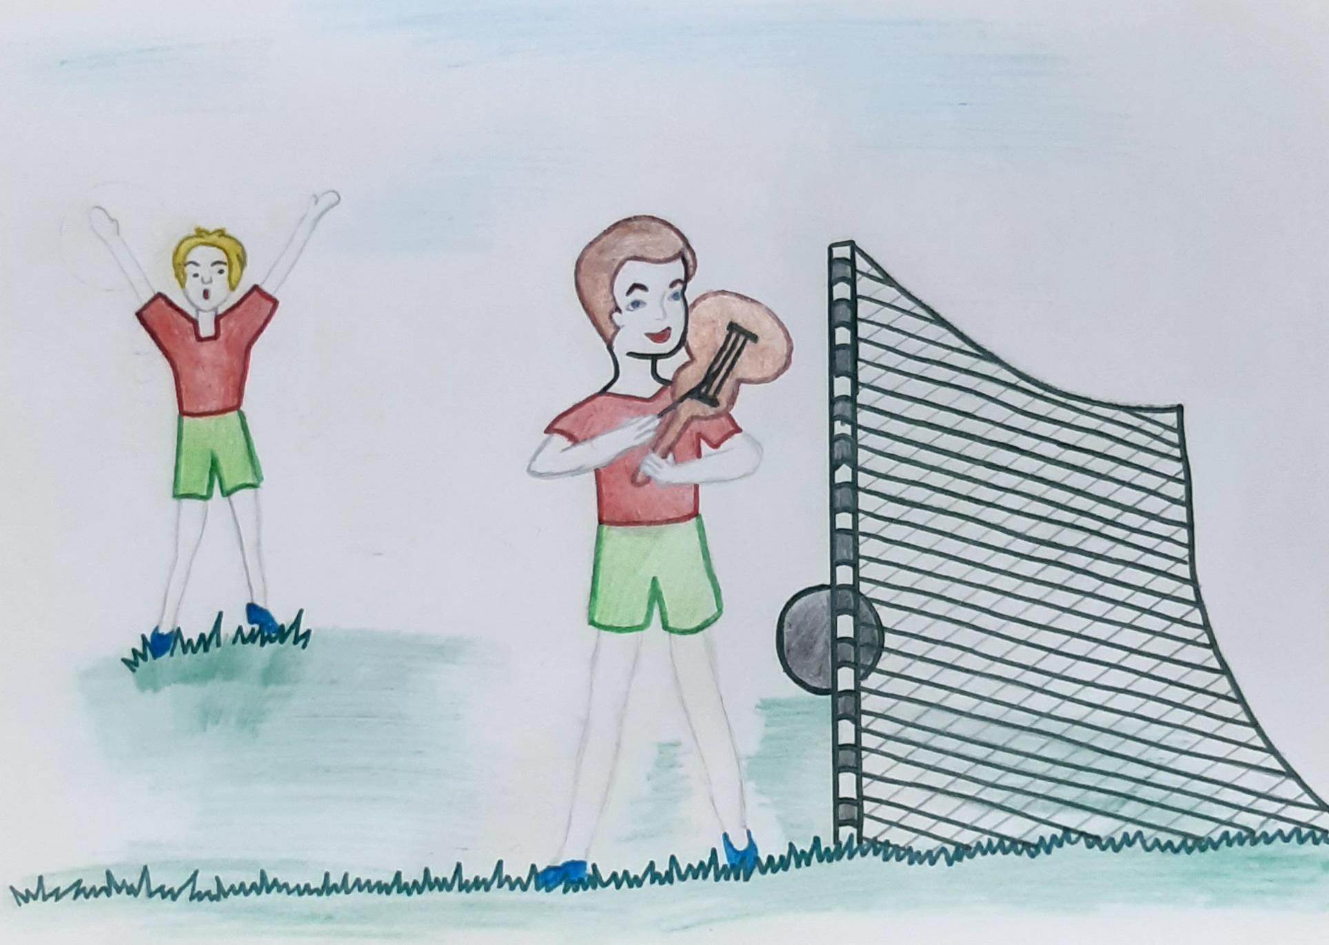
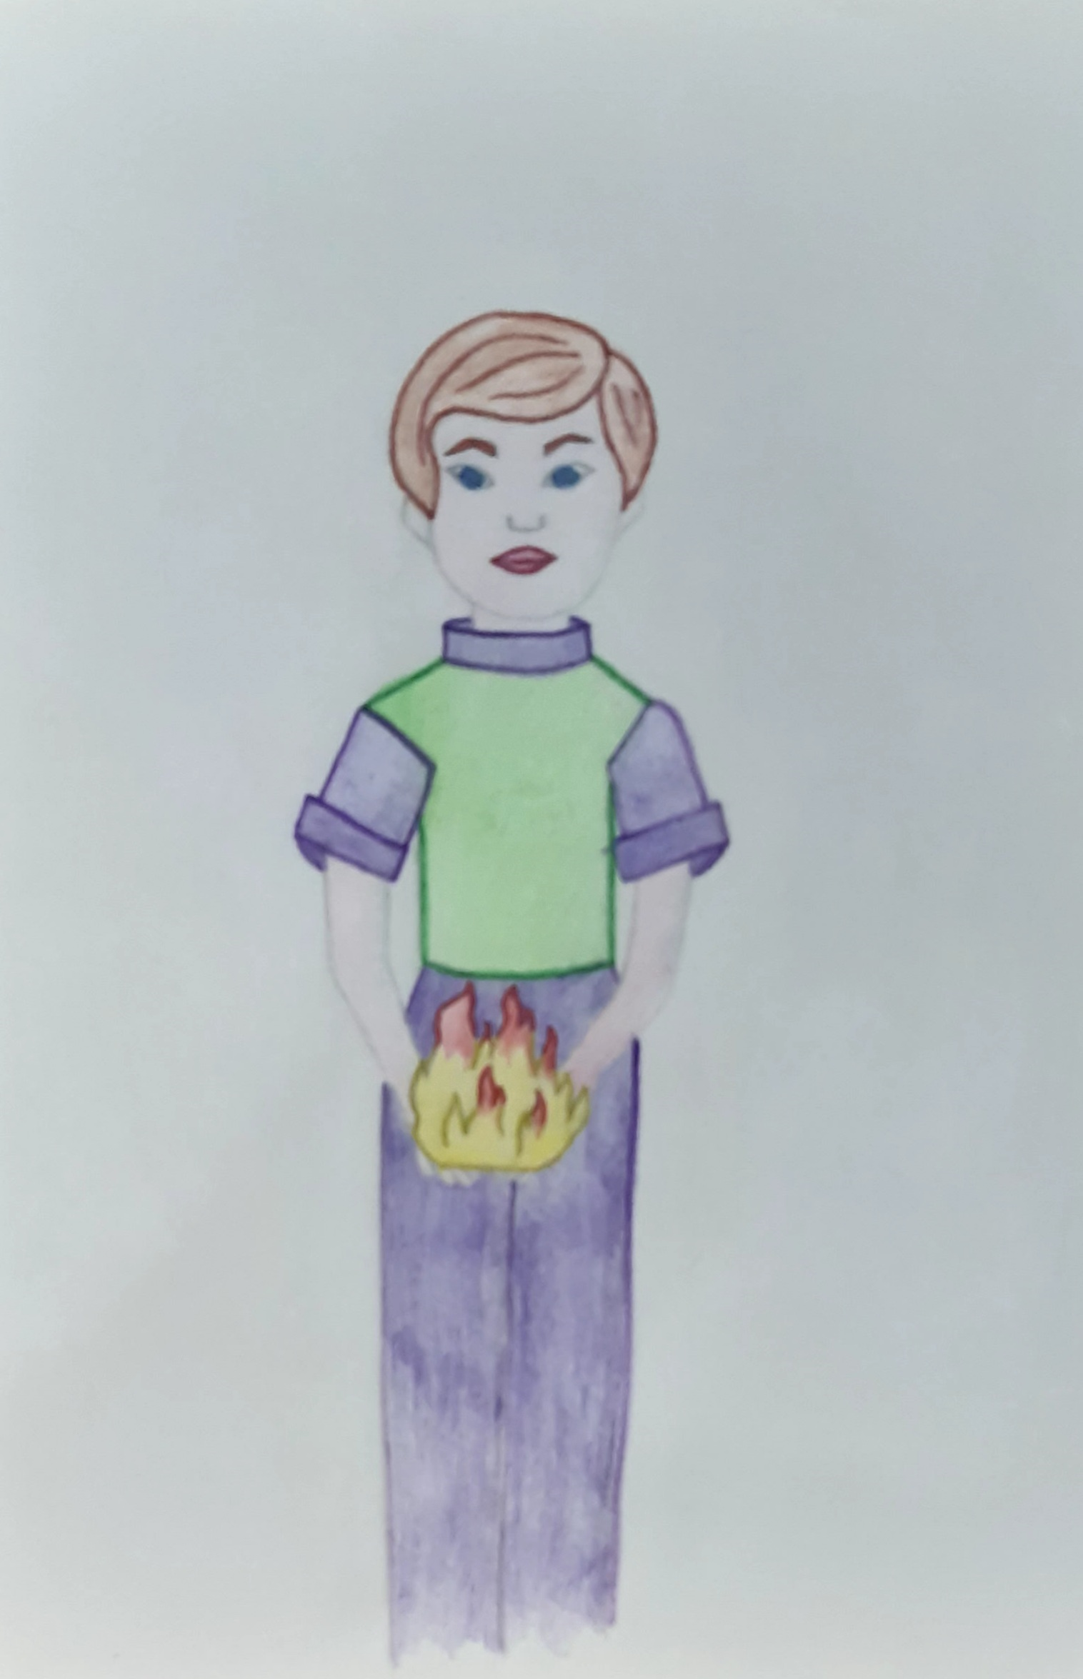

Конечно, нет. Когда человек быстро, ловко выполняет свою работу, по-русски о нем говорят: у него работа в руках горит. Когда человек способен справиться с любой работой, по-немецки о нем скажут: Er ist gut in allen Sätteln. А если человек играет ведущую роль в каком-то деле, о нем скажут: Er spielt die erste Geige
Подобные выражения называются фразеологизмами, а раздел языкознания, изучающий их, — фразеологией.
Фразеологизмы — это отражение народной мудрости, многие из них существуют в языке десятки и сотни лет, так как народ любит меткие, образные выражения, с помощью которых можно передать и веселую шутку, и злую насмешку.
Все слышали, например, такое выражение: носить воду решетом? В русской речи мы употребляем его как единое целое, как одно слово, хотя входят в него три слова: носить, вода, решето.
Это постоянные составные части, или компоненты, данного словосочетания. Попробуйте сказать носить воду ситом, носить молоко решетом, носить кефир решетом! Вам возразят: «По-русски так не говорят». Привычным для каждого человека, устойчивым является только сочетание носить воду решетом. За ним закреплено в нашем языке одно значение: «делать что-либо заведомо впустую, без результатов». Таким образом, значения слов-компонентов носить, вода, решето как бы слились вместе для выражения целостного значения данного словосочетания, причем слияние произошло на основе образного переосмысления всего сочетания в целом. Носить воду можно в ведре, в кастрюле, но вносить воду решетом — занятие совершенно бессмысленное. Носить воду решетом — фразеологизм, то есть устойчивое сочетание слов с целостным переносным значением.
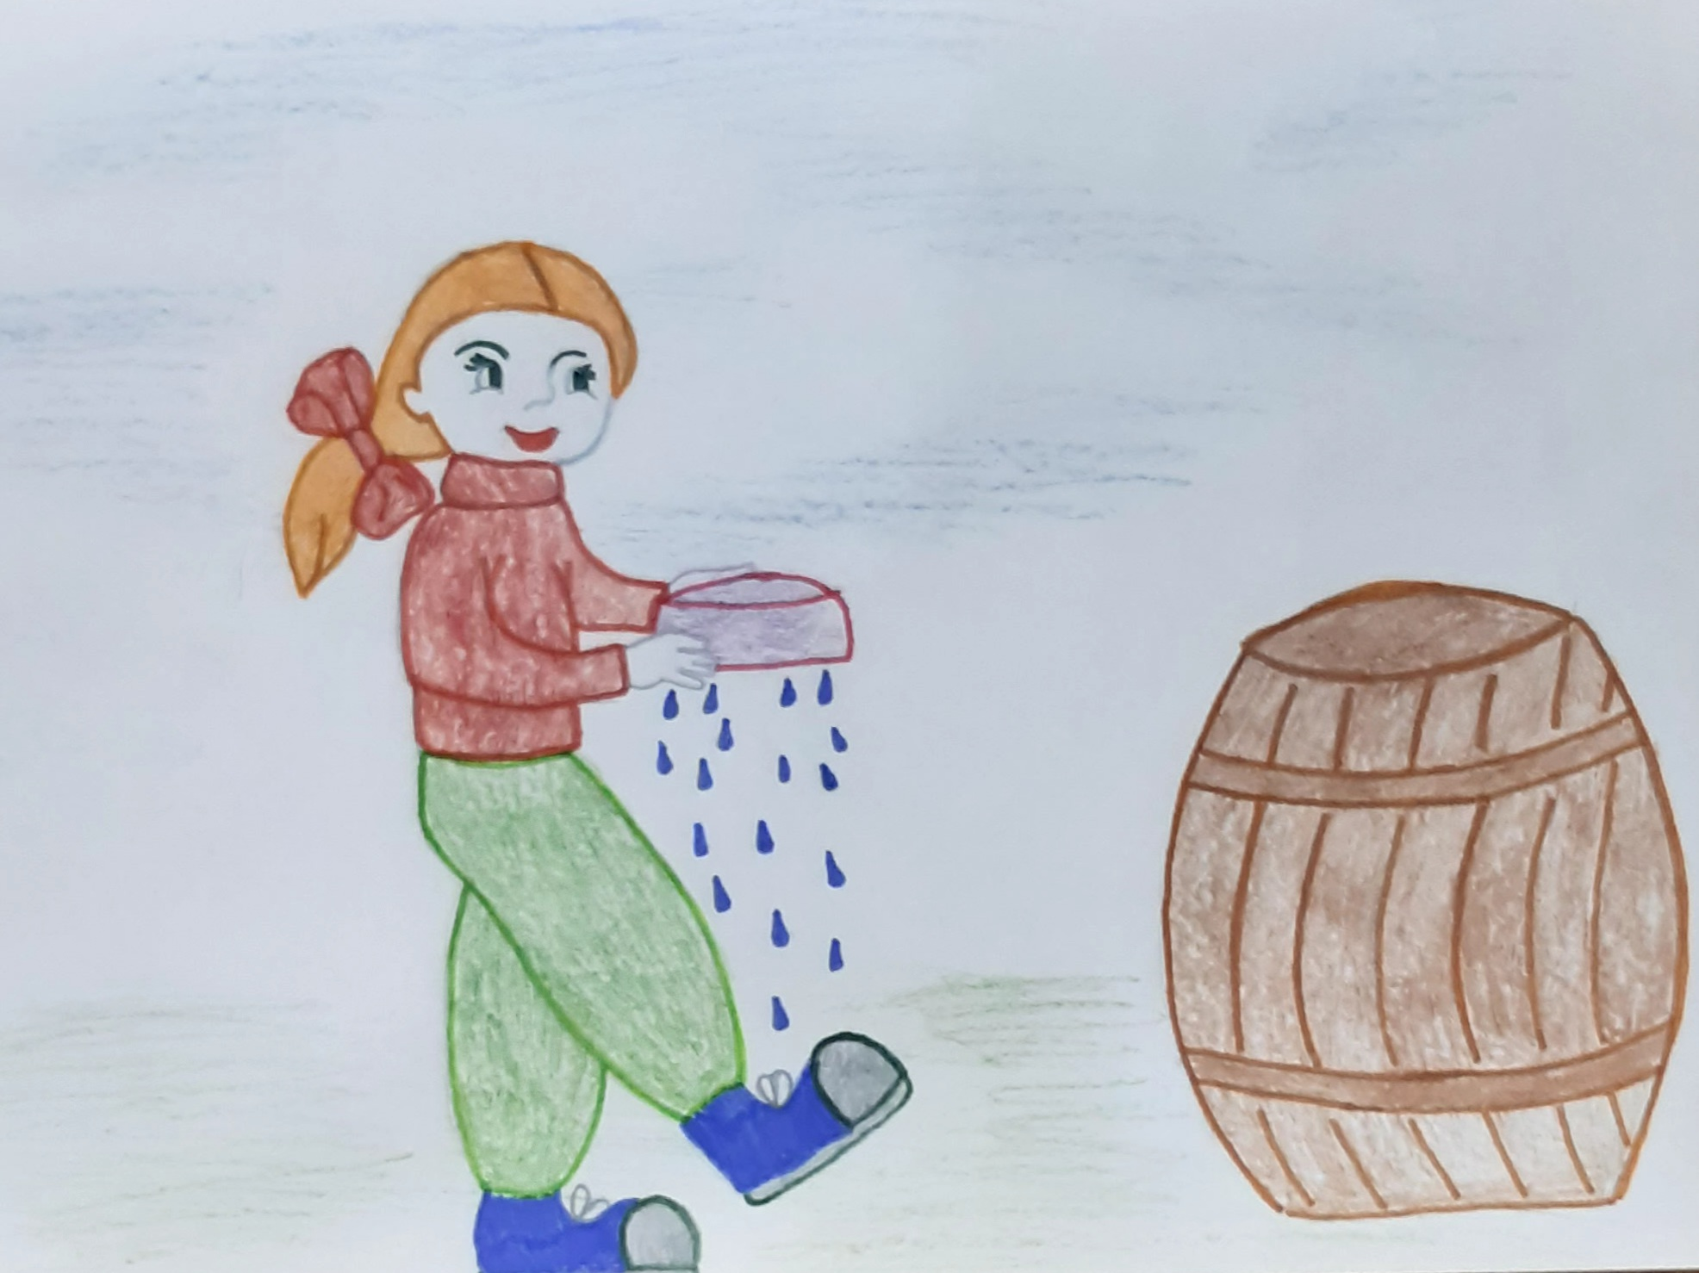
А как обстоит дело в немецком языке? Только в переносном смысле употребляется в немецком языке такое устойчивое сочетание, как Wasser ins Meer tragen. Это тоже фразеологизм. А что он может означать? Носить воду в море — занятие столь же бессмысленное и безрезультатное, что и носить воду решетом. Следовательно, при переводе с немецкого языка на русский и наоборот эти фразеологизмы могут заменять друг друга.
Наблюдая за употреблением фразеологизмов в русском и немецком языках, можно заметить, что эти фразеологизмы не являются полными эквивалентами, поскольку образная основа их значения не совпадает: в русском языке образ возник на основе представления о человеке, который, выполняя бессмысленную работу, носит воду решетом, а в немецком — носить воду в море.
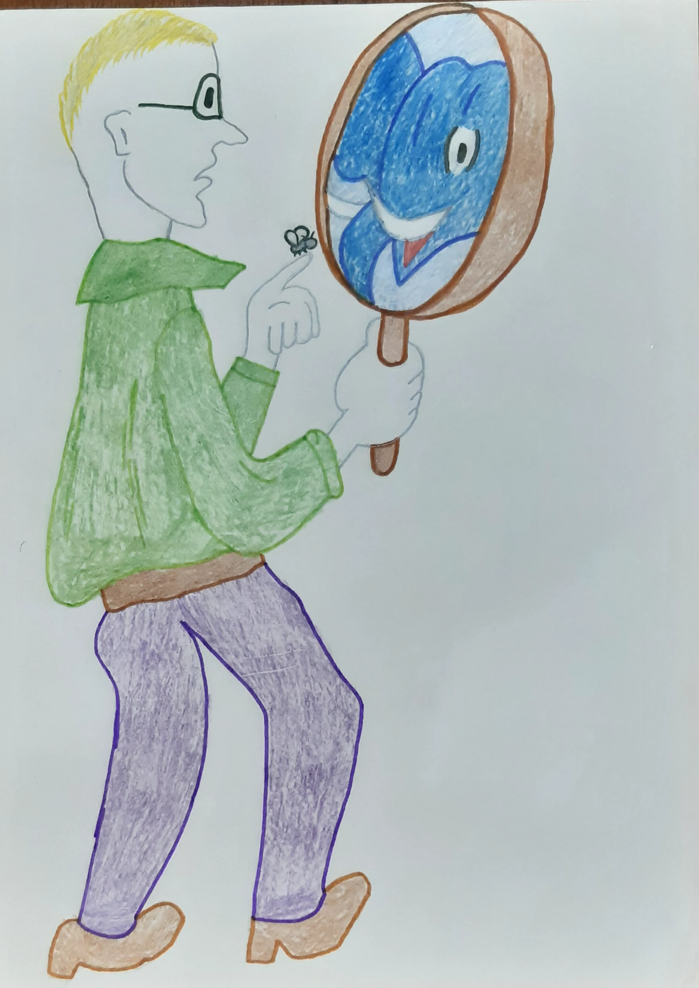
Под полными эквивалентами понимаются только такие фразеологизмы, которые в разных языках имеют одинаковое значение и одинаковую образную основу этого значения. Такие фразеологизмы могут существовать в разных языках. Так, например, слово слон вызывает представление о чем-то огромном и неуклюжем, а слова муха, мушка, комар — представление о чем-то маленьком, едва заметном. Эти слова объединены во многих языках в составе фразеологизмов, которые являются полными или предельно близкими эквивалентами: делать из мухи слона— Aus einer Mücke einen Elefanten machen, то есть сильно преувеличивать что-либо, придавать незначительному явлению большое значение.

Интересно отметить, что слово слон входит в состав фразеологических оборотов во многих языках, тогда как муха и комар употребляются иначе: слово муха вошло во фразеологизмы в русском и французском языках, а в немецком употребляется слово комар.

Полными эквивалентами при переводе являются русский фразеологизм из пальца высосать и немецкий, sich etwas aus den Fingern saugen - то есть выдумывать, придумывать, не опираясь на факты. Только в русском языке существительное палец выступает в форме единственного числа, а в немецком языке — в форме множественного числа.
Тебе его доклад очень понравился? Да ведь он же все из пальца высосал!
Hat dir sein Vortrag sehr gefallen? Er hat sich doch alles aus den Fingern gesogen.
В учебниках немецкого языка раздел по грамматике начинается со слов «Muss ist eine harte Nussl» (твердый орех). В немецком языке данный фразеологизм обозначает трудную задачу, трудное положение или обстоятельства, в тех же случаях, когда речь идет о человеке, с трудом поддающемся влиянию окружающих, неуживчивом правильнее воспользоваться фразеологизмом: Er ist eine feine Nummer. Фразеологизм крепкий (твердый) орешек в русском же языке часто употребляется для характеристики людей. Это такой человек, с кем бывает нелегко ужиться, кого трудно понять, кто непросто поддается влиянию коллектива.
Например:
«Итак, в школу особого режима привезли трудного парня. Он перестал было дома учиться. Не ночевал дома... Крепкий подкинули орешек» (А.Кулешов. Голубые молнии».)
Для того чтобы понять предложение, в которое входит незнакомый нам фразеологизм, надо обязательно определить по словарю целостное значение этого фразеологизма. Так, например, предложение Es ist Zeit, mein Bündel zu schnüren можно перевести следующим образом: Мне пора уезжать. Мне пора собираться в путь,— поскольку фразеологизм sein zu schnüren имеет значение «собирать свои пожитки, собираться в путь». Чтобы понять образную основу значения этого фразеологизма, нужно перевести его дословно: das Bündel — узел, тюк; schnüren — завязывать.
У большей части фразеологизмов немецкого, русского образная основа их значения не запрятана глубоко, достаточно для ее понимания сопоставить
целостное значение фразеологизма с первоначальными значениями слов-
компонентов. Например, значения слов-компонентов наглядно объясняют целостное значение таких русских фразеологизмов, как: лежать на боку —
бездельничать, сматывать удочки — поспешно уходить, или таких немецких
фразеологизмов: auf den Bärenhaut liegen, die erste Geige spielen.
Может быть, следует считать, что переносное значение фразеологизмов идет от значения слов-компонентов? Однако с окончательными выводами спешить нельзя.
Есть в русском языке фразеологический оборот собаку съесть в чем-либо. Употребляется он для характеристики человека, который приобрел большой опыт в чем-либо, имеет основательные знания. Мы понимаем и значение слова собака, и значение слова съесть, но соединение этих значений образует новый, такой неожиданный смысл: «иметь большой опыт, иметь основательные знания»
К сожалению, происхождение образной основы значения этого фразеологизма в настоящее время не установлено. Однако переносное значение этого фразеологизма нельзя объяснить при помощи значений его компонентов. В подобных случаях слова-компоненты в составе фразеологизма «срастаются» особенно тесно.
Мы не сопоставляем все выражение собаку съел с отдельными словами съел и собака, потому что такое сопоставление лишено всякого смысла.
Фразеологизмы такого типа получили в работах В.В.Виноградова название фразеологические сращения.
Чтобы адекватно перевести некоторые фразеологизмы с одного языка на другой, нужно установить их происхождение, необходимо не только лингвистические знания, но и знание истории народа, его обычаев, его образа жизни. Не разгадана до сих пор тайна происхождения фразеологического сращения собаку съесть. Но вот происхождение фразеологического сращения во всю Ивановскую имеет несколько объяснений.
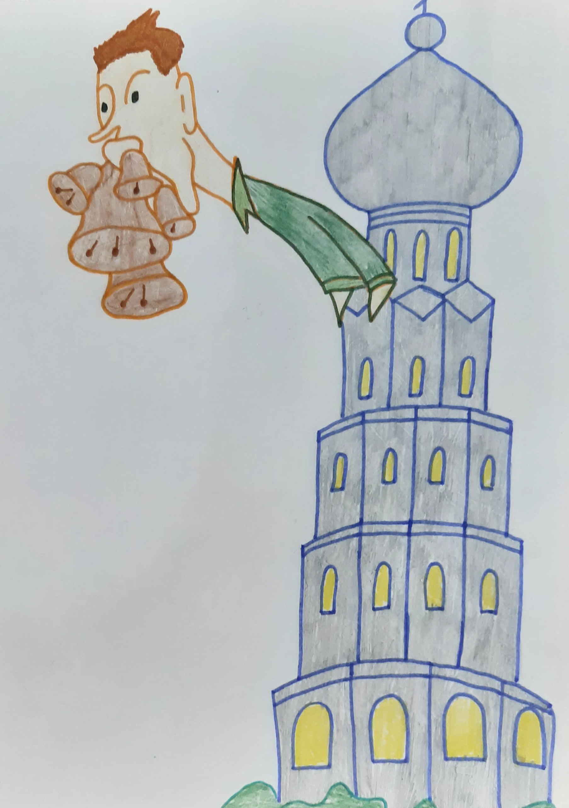
Предполагают, что это сочетание получило переносное значение на основе следующих выражении: звонить во всю Ивановскую, то есть во все колокола колокольни Ивана Великого в Московским Кремле, и кричать во всю Ивановскую — еще в допетровские времена на Ивановской площади в Кремле провозглашались царские указы. В обоих выражениях сочетание слов во всю Ивановскую, помимо буквального значения, приобрело и дополнительный смысл: «очень громко, слишком громко)

Или возьмем пример из немецкого языка. У древних германцев существовал обычай: человека, избранного в вожди, поднимали па щит (auf den Schild heben) и трижды проносили по кругу перед собравшимся народом, воздавая ему почести. С этим древним обычаем и связано происхождение фразеологизма auf den Schild heben.
Невозможно показать все богатства немецкой и русской фразеологии. Поэтому для сравнения и для сопоставления в данной работе выбраны только такие фразеологизмы, которые употребляются для характеристики людей. Охарактеризовать человека можно по самым разным признакам: по внешнему облику, по чертам характера, по уму, по жизненному опыту и, наконец, по тому, как к нему относятся окружающие.
Интересны фразеологизмы, построенные на шутке, иронии, иногда они чем-то похожи на прозвища, иногда забавные, а иногда обидные. В немецкой и русской фразеологии есть шутливо-иронические прозвища для очень высоких людей. В немецких деревнях с давних пор выращивали хмель, - der Hopfen и фасоль - die Bohnen, это вьющиеся растения и для их роста ставили подпорки -die Stangen. О высоких и тощих людях здесь принято говорить - eine lange Hopfenstange или eine lange (dürre) Bohnenstange. Другие фразеологизмы, употребляемые немцами в значении «очень высокий человек», тоже носят шутливо-иронический характер: eine lange Latte (длинная палка, рейка), ein langes Ende - значительное по длине расстояние, что никак не кончается. Если при переводе с немецкого мы скажем: «Он высокий, как подпорка для фасоли», то пропадает вся образность языка и звучит он для русского человека довольно нелепо. В русском языке данным немецким для таких оборотов гораздо больше подойдет русское слово жердь или пожарная каланча, коломенская верста.

Слово длинный, соответствующее немецкому lang для данных фразеологизмов не нужно: В название «пожарная каланча» уже включено значение вытянутый вверх, высокий. (Типичная картина того времени: низенькие дома, а над ними возвышается пожарная каланча. Поэтому у словосочетания пожарная каланча и появилось новое значение «очень высокий, долговязый человек, который на голову, на две возвышается над остальными людьми.)
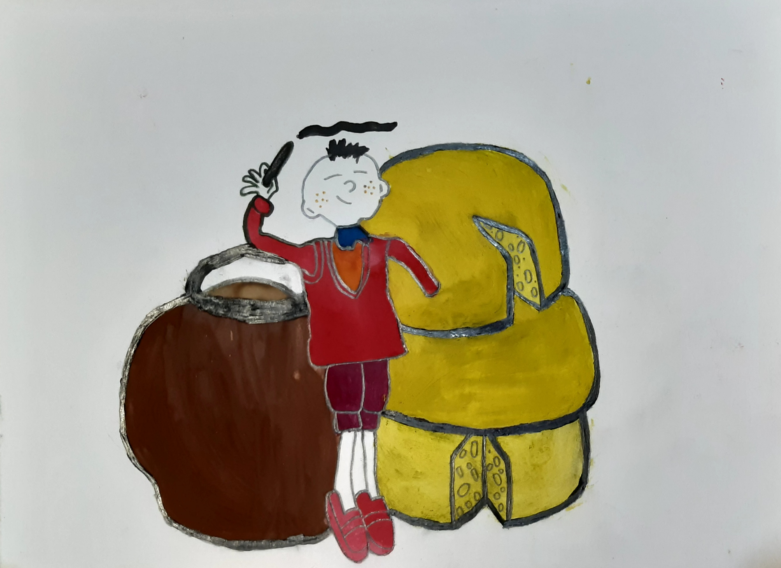
Однако и по отношению к маленьким людям у немцев и у русских есть не всегда безобидные шутки. Мы говорим о людях маленького роста: «от горшка два вершка» (это тот самый горшок, в котором в старину варили суп да кашу; горшок невелик, а вершок еще меньше. Эта старинная мера длины равна 4,4 см.. Наверное, даже самый маленький ребенок не на два вершка выше горшка, однако народная шутка нашла свое выражение именно в таком неправдоподобном уменьшении человеческого роста).
Немцы говорят о маленьких людях приблизительно то же самое: «kaum drei Käse hoch» (чуть выше 3 головок сыра)

Есть фразеологизм, который характеризует не только внешность, но и внутренний облик человека, например, wie ein begossener Pudel (пудель, которого облили). Это образ, намекающий на случайность, неожиданность происшедшего, связывается с мыслью о внешнем облике человека, который попал в нелепое положение и выглядит жалким, как пудель, которого окатили водой, или как побитый. ( Таков перевод в Немецко-русском фразеологическом словаре Л.Э.Биновича и Н.Н.Гришина) в русском языке в какой-то степени соответствует немецкому фразеологизм мокрая курица, однако он воспринимается больше как оценка характера человека: безвольный, бесхарактерный. Подобно русскому обороту мокрая курица в немецком: eine lahme Ente, ein lahmer Sack -тюфяк, вялый безынициативный человек - вызывает представление о чем-то смешном, нелепом.
Есть такие фразеологизмы, образная основа которых совпадает и в русском и в немецком языках:
Haut und Knochen — кожа да кости;
Blut und Milch - кровь с молоком.
Человек, умеющий ясно и логично мыслить, - это светлая голова, соответственно в немецком -einen hellen Kopf haben
Положительную оценку получили и в немецкой и в русской фразеологии не только природный ум, смекалка и сообразительность, но и богатые, и разносторонние знания человека. В русском языке, например, широко употребляются фразеологизмы ходячая энциклопедия и ходячий университет, это синонимы человека, обладающего самыми разносторонними знаниями. В немецком языке употребляется только ein wandelndes Lexikon
Порой бывает трудно подыскать в немецком языке фразеологизм, соответствующий русскому фразеологизму. Как можно, например, перевести на немецкий язык семи пядей во лбу? если передавать только смысл, можно сказать sehr klug, gescheit. Но они передают только значение, а не образную основу русского фразеологизма. Пядь - старинная мера длины, равная расстоянию между растянутыми большим и средним пальцами, приблизительно 18-20см. а семь пядей? Естественно, что ни у одного человека не может быть такого лба. Этот фразеологизм построен на гиперболе: огромный лоб должен свидетельствовать о выдающемся уме. Часто фразеологизм употребляется и иронически: «Не воображай, что ты семи пядей во лбу».
Значение преувеличения лежит в образной основе немецкого фразеологизма das Gras wachsen hören — слышать, как трава растет - употребляется в ироническом плане для обозначения излишней самоуверенности, самомнения.

Не менее интересен и фразеологизм er hat die Weisheit mit dem Löffel gegessen (gefressen) . он также построен на яркой гиперболе: человек считает себя мудрым, всезнающим, потому что он... ложкой ел ум и мудрость (как другие едят, Например, суп). Фразеологизм используется обычно для характеристики тех, кто зазнается.
Ряд фразеологических оборотов как немецкого, так и русского языков постоянно выражают иронию, шутку, а иногда и злобную насмешку, указывая на ограниченные умственные способности человека, либо на такие совсем уж неприятные качества, как глупость, тупость, отсутствие всякой сообразительности. Например,:
Franz hat Pulver nicht erfunden. - (Франц пороха не открывал). Изобретение пороха было в свое время выдающимся открытием, человек же посредственный на выдающиеся открытия не способен.
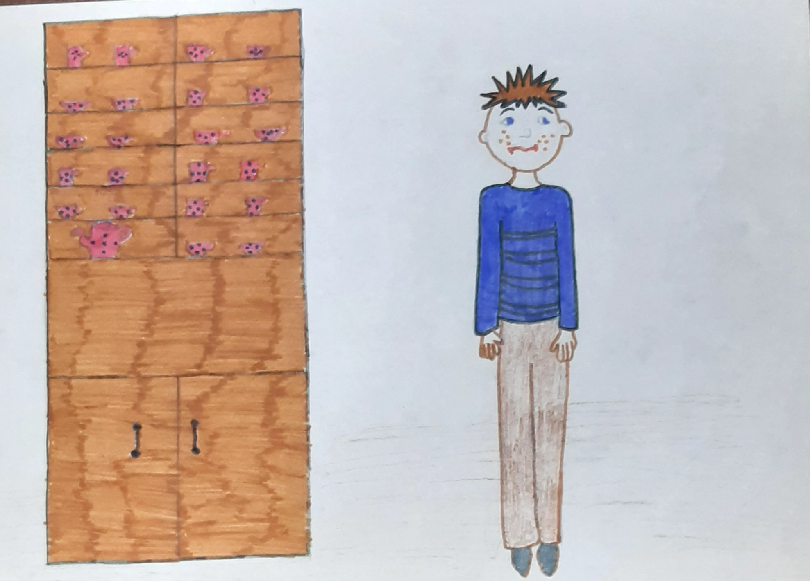

Переводя предложение: «Ег hat nicht alle Tassen im Schrank», надо иметь в виду, что речь идет не о том, что у человека недостаточно чашек в шкафу,-данный фразеологизм имеет довольно фамильярный оттенок и аналогичен русскому: у него не все дома, у него одного винтика не хватает. Немецкий же фразеологизм имеет также ряд синонимов: nicht alle Töne auf der Flöte haben (иметь не все тоны на флейте), nicht alles im Koffer haben (иметь не все в чемодане), в последнее время к ним присоединился еще один фразеологизм: nicht alle Daten im Speicher haben - иметь не все данные в запоминающем устройстве. Когда у человека отсутствует всякая сообразительность, про него говорят немцы: er hat ein Brett vor dem Kopf. Современному человеку трудно понять, почему выражение иметь перед головой доску означает «быть глупцом». Однако история фразеологизма известна: упрямому быку подвешивали на рога перед глазами дощечку. Ослепляли его. После этого бык, потеряв ориентацию, покорно и тупо двигался в том направлении, куда его гнали.
Говоря о человеке, имеющем богатый жизненный опыт, знания, о человеке, которого трудно провести, русские называют его «стреляный воробей», а немцы - ein alter Hase (старый заяц). А если у человека совсем нет жизненного опыта, он наивен и молод, тогда у него «молоко на губах не обсохло» или ег hat noch die Eierschalen hinter den Ohren (у него яичная скорлупа за ушами), то есть человек уподобляется птенцу, только что вылупившемуся из яйца. Тоже довольно обидное сравнение. Аналогичную образную основу имеет русский фразеологизм птенец желторотый, а в немецком - другой синоним der Grunschnabel - тот, у кого еще клюв зелен.
Если с человеком жить и работать - большое счастье, то немцы про него скажут - er ist eine Seele von einem Menschen. В русском языке существует почти дословный эквивалент данному: душа - человек или золотое сердце ein goldenes Herz. О человеке, доставляющем другим радость, как бы излучающем эту радость, по-немецки говорят красиво и поэтично - Sonne im Herz haben. Z.B. Meine Mutter hat ja Sonne im Herzen.
О человеке добром, чутком говорят: er hat das Herz auf dem rechten Fleck— у него сердце на нужном месте.
Подобрать в русском языке близкие по образности фразеологизмы невозможно: их нет. О счастливом человеке мы говорим: Он излучает счастье, но ведь это какое-то временное состояние человека, а выражение Sonne im Herzen haben обозначает постоянное свойство — уже одним своим присутствием успокаивать, радовать окружающих. Это что-то близкое словам Н. А. Некрасова «... пройдет — словно солнцем осветит!».
Выражение er hat das Herz auf dem rechten Fleck можно перевести так: он настоящий человек, то есть и добрый, и смелый, и честный. Смысл в данном случае передан точно, но образность немецкого фразеологического оборота утрачена.
Нелегко найти удачные переводы и для некоторых русских фразеологизмов, например для фразеологизма большое сердце.
У русского народа большое сердце. Он умеет любить. Он умеет и ненавидеть. (И. Эренбург)
Русский фразеологизм большое сердце лишь частично соответствует немецким ein goldenes Herz haben, ein gutes Herz haben. Сама его образная основа — представление о большом сердце — создает иные смысловые оттенки: тот, у кого большое сердце, способен горячо и сильно любить многих, вместе с тем большое сердце — это и доказательство богатой, сложной духовной жизни.
Рассмотрим другой фразеологизм, которому также довольно трудно подобрать образно соответствующий в русском языке.
О шалунах и непоседах, озорниках-мальчуганах по-немецки говорят: Er ist ein Engel mit einem В davor (дословно: он ангел с буквой Б впереди), данный фразеологизм построен на интересной игре слов: der Engel - ангел, der Bengel - озорник. Фразеологизм прекрасно передает шутливо ироническое отношение к мальчуганам-озорникам - хороши «ангелочки».

ВЫВОДЫ:
Итак, как мы видим, образные характеристики и в немецком, и в русском языках очень близки, но часто образная основа имеет национальный характер: стреляный воробей и der alte Hase, что обязательно надо учитывать при переводе. При сопоставительном изучении фразеологии разных народов такое сходство и такие различия встречаются постоянно: неожиданная близость образов в разных языках и не менее неожиданное различие образов при значительном сходстве значения самих фразеологизмов.
Их нельзя переводить на другие языки дословно, потому что значение фразеологизма не складывается из суммы значений тех слов, которые в него входят. Подавляющее большинство фразеологизмов выражают те или иные мысли образно, эмоционально, неся при этом отпечаток неповторимого национального колорита.
Невозможно отобразить все богатство фразеологии в одной работе, возможности образного осмысления окружающей действительности безграничны и во фразеологии любого народа есть свои находки.
Несомненно, знание фразеологии - необходимейшее условие глубокого овладения языком, умение правильно пользоваться фразеологическим богатством характеризует степень владения речью.

СПИСОК ИСПОЛЬЗОВАННОЙ ЛИТЕРАТУРЫ

• НЕМЕЦКО-РУССКИЙ ФРАЗЕОЛОГИЧЕСКИЙ СЛОВАРЬ. СОСТ. Л. Е. БИНОВИЧ,. Н.Н. ГРИШИН М., 1975г
• ФРАЗЕОЛОГИЧЕСКИЙ СЛОВАРЬ РУССКОГО ЯЗЫКА. ПОДРЕД А. И.. МОЛОТКОВА М. 1978г.
• Ю.П. СОЛО ДУБ ПУТЕШЕСТВИЕ В МИР ФРАЗЕОЛОГИИ.
М. ПРОСВЕЩЕНИЕ 1981г.
• А.Т. АРСИРИЙ МАТЕРИАЛЫ ПО ЗАНИМАТЕЛЬНОЙ ГРАММАТИКЕ РУССКОГО ЯЗЫКА М. ПРОСВЕЩЕНИЕ 1967г.
• Н.Н.РОЖКОВ SPRICHWORT - WAHRWORT
М. ПРОСВЕЩЕНИЕ 1980г.

